**ISOLASI DAN UJI AKTIVITAS ANTIBAKTERI BAKTERI ASAM LAKTAT PADA MINUMAN *CLASSIC ENZYME* BERBAGAI MACAM BUAH TERHADAP PERTUMBUHAN**

**BAKTERI *Staphylococcus aureus***

**SKRIPSI**

**OLEH:**

**SITI SALIMAH HARAHAP**

**NPM. 222114146**



**PROGRAM STUDI SARJANA FARMASI**

**FAKULTAS FARMASI**

**UNIVERSITAS MUSLIM NUSANTARA AL-WASHLIYAH**

**MEDAN**

**2024**

**ISOLASI DAN UJI AKTIVITAS ANTIBAKTERI BAKTERI ASAM LAKTAT PADA MINUMAN *CLASSIC ENZYME* BERBAGAI MACAM BUAH TERHADAP PERTUMBUHAN**

**BAKTERI *Staphylococcus aureus***

**SKRIPSI**

**Diajukan Untuk Melengkapi dan Memenuhi Syarat-Syarat Guna Memperoleh Gelar**

**Sarjana Farmasi pada Jurusan Farmasi Fakultas Farmasi**

**Universitas Muslim Nusantara Al-Washliyah**

**OLEH:**

**SITI SALIMAH HARAHAP**

**NPM.222114146**



**PROGRAM STUDI SARJANA FARMASI**

**FAKULTAS FARMASI**

**UNIVERSITAS MUSLIM NUSANTARA AL-WASHLIYAH**

**MEDAN**

**2024**

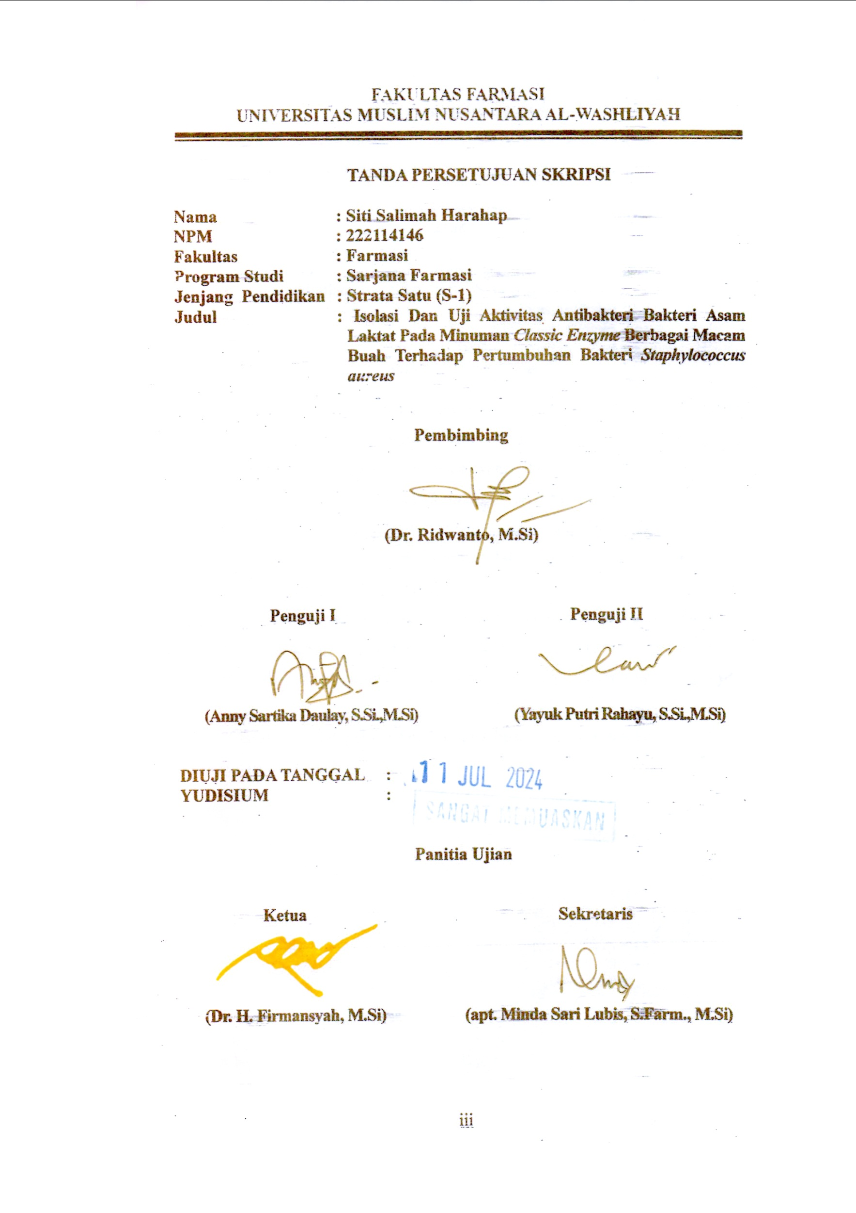**FAKULTAS FARMASI**

**UNIVERSITAS MUSLIM NUSANTARA AL-WASHLIYAH**

**TANDA PERSETUJUAN SKRIPSI**

**Nama : Siti Salimah Harahap**

**NPM : 222114146**

**Fakultas : Farmasi**

**Program Studi : Sarjana Farmasi**

**Jenjang Pendidikan : Strata Satu (S-1)**

**Judul : Isolasi Dan Uji Aktivitas Antibakteri Bakteri Asam Laktat Pada Minuman *Classic Enzyme* Berbagai Macam BuahTerhadap Pertumbuhan Bakteri *Staphylococcus aureus***

# 

# N SKRIPSI

**Pembimbing**

**(Dr. Ridwanto, M.Si)**

**Penguji I Penguji II**

**(Anny Sartika Daulay, S.Si.,M.Si) (Yayuk Putri Rahayu, S.Si.,M.Si)**

**DIUJI PADA TANGGAL :**

**YUDISIUM :**

**Panitia Ujian**

**Ketua Sekretaris**

**(Dr. H. Firmansyah, M.Si) (apt. Minda Sari Lubis, S.Farm., M.Si)**

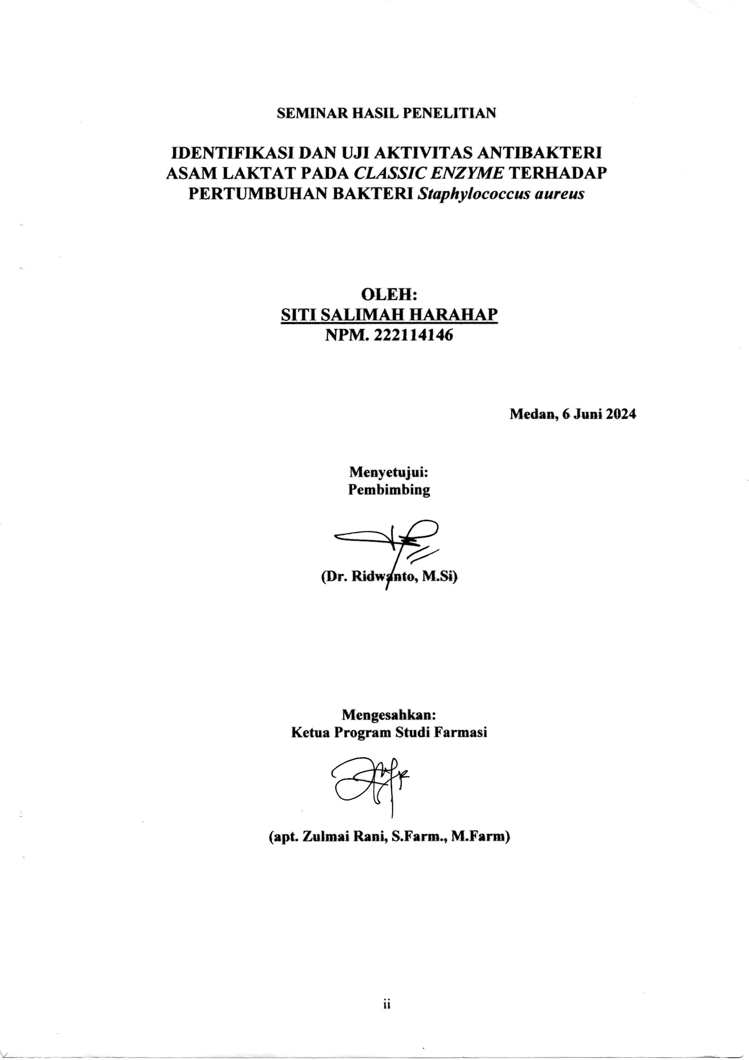

# C:\Users\MJFCOPY\Pictures\img005.jpgSURAT PERNYATAAN

Yangbertanda tangan di bawah ini,

Nama : Siti Salimah Harahap

NPM : 222114146

Fakultas : Farmasi

Program Studi : Sarjana Farmasi

Jenjang Pendidikan : Strata Satu (S-1)

Judul :Isolasi Dan Uji Aktivitas Antibakteri Bakteri Asam

Laktat Pada Minuman *Classic Enzyme* Berbagai Macam Buah Terhadap Pertumbuhan Bakteri *Staphylococcus aureus*

Menyatakan bahwa skripsi yang saya buat ini adalah untuk memenuhi persyaratan kelulusan di Program Studi Sarjana Farmasi Fakultas Farmasi Universitas Muslim Nusantara Al-Washliyah. Skripsi ini adalah hasil karya sendiri, bukan duplikasi dari karya orang lain yang pernah diajukan untuk memperoleh gelar kesarjanaan di suatu perguruan yang lain atau yang pernah dimuat disuatu publikasi ilmiah, kecuali dalam bentuk kutipan yang telah disebutkan sumbernya dalam pustaka.

Selanjutnya apabila di kemudian hari ada pengaduan dari pihak lain, bukan menjadi tanggung jawab Dosen Pembimbing, Penguji dan/atau pihak Program Studi Sarjana Farmasi Fakultas Farmasi tetapi menjadi tanggung jawab sendiri.

Demikian surat pernyataan ini saya buat dengan sebenarnya dan tanpa paksaan dari siapapun.

Medan, 25 Juni 2024

Yang menyatakan

Siti Salimah Harahap